PIANO GARANZIA GIOVANI CAMPANIA
MONITORAGGIO
26 giugno 2014
L'attuazione del Piano Regionale di Garanzia per i Giovani in Campaniaviene monitorato per informare costantemente sugli avanzamenti e sulla realizzazione delle azioni. L’attività di monitoraggio è finalizzata inoltre a valutare l'efficacia e l'efficienza del Piano e individuare eventuali azioni correttive degli interventi.
Le attività di monitoraggio si avvalgono delle informazioni che confluiscono nella piattaforma cliclavorocampania, che costituisce la fonte di dati amministrativi di gestione del Piano, le cui elaborazioni saranno messe a disposizione di tutti gli operatori del sistema e degli utenti finali.
Il secondo monitoraggio è riferito al flusso di adesioni dei giovani aggiornato al 25 giugno 2014. Sono inoltre riportate le informazioni di monitoraggio riguardanti lo stato di avanzamento del Pianoe riferite agli adempimenti attuativi e alle azioni di accompagnamento che la Regione ha realizzato nel periodo osservato.
Adesioni dei giovani al 26 giugno 2014
dal portale regionale | 9.801
dal portale nazionale | 8.291
Totale | 18.092
L’andamento giornaliero delle adesioni evidenzia un assestamento del flusso su valori medi giornalieri di 200 unità e una lieve prevalenza delle adesioni sul portale regionale.
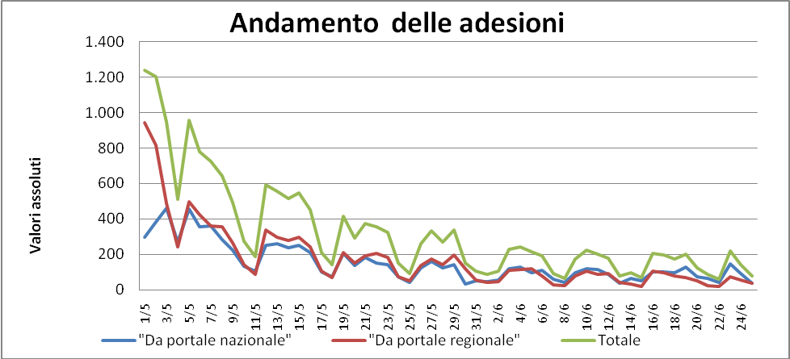
Come già specificato nel primo report di monitoraggioi dati si riferiscono ai giovani che hanno scelto la Campania per attivare la Garanzia Giovani e non hanno ancora indicato il servizio territoriale al quale intendono rivolgersi. Qualora le adesioni siano avvenute dal portale nazionale si riscontra pertanto una parziale e temporanea carenza di informazioni sulla distribuzione territoriale delle adesioni che sarà progressivamente riassorbita man mano che il sistema regionale registrerà le indicazioni sui servizi prescelti.
Adesioni per sesso eprovincia
Provincia | Femmine | Maschi | Totale | % su attribuiti
AVELLINO | 255 | 325 | 580 | 5,1
BENEVENTO | 140 | 186 | 326 | 2,9
CASERTA | 400 | 512 | 912 | 8,1
NAPOLI | 3.475 | 4.597 | 8.072 | 71,3
SALERNO | 630 | 800 | 1.430 | 12,6
Totale attribuiti | 4.900 | 6.420 | 11.320 | 100,0
Non ancora attribuiti(adesioni su portale nazionale) | 2.938 | 3.834 | 6.772 | -
Totale Regione | 7.838 | 10.254 | 18.092 | -

La distribuzione per province vede confermatala forte concentrazione sulla provincia di Napoli che assorbe il 71,3% delle adesioni per le quali è stato individuato il servizio territoriale. La distribuzione per centro per l’impiego, nella tabella seguente,rafforza il dato della concentrazione territoriale evidenziando che nella provincia di Napoli le adesioni riguardano alcuni centri e in particolare quelli rpesenti nella città di Napoli.

Adesioni per sesso, provincia e centro per l'impiego
Provincia e Centro per l'impiego | Femmine | Maschi | Totale | % su attribuiti
PROVINCIA DI AVELLINO | 255 | 325 | 580 | 5,1
CPI ARIANO IRPINO | 17 | 21 | 38 | 0,3
CPI AVELLINO | 185 | 223 | 408 | 3,6
CPI CALITRI | 3 | 9 | 12 | 0,1
CPI GROTTAMINARDA | 28 | 27 | 55 | 0,5
CPI SANT'ANGELO DEI LOMBARDI | 22 | 45 | 67 | 0,6
PROVINCIA DI BENEVENTO | 140 | 186 | 326 | 2,9
CPI BENEVENTO | 97 | 121 | 218 | 1,9
CPI SAN BARTOLOMEO IN GALDO | 4 | 2 | 6 | 0,1
CPI SANT'AGATA DEI GOTI | 25 | 22 | 47 | 0,4
CPI TELESE TERME | 14 | 41 | 55 | 0,5
PROVINCIA DI CASERTA | 400 | 512 | 912 | 8,1
CPI AVERSA | 88 | 123 | 211 | 1,9
CPI CAPUA | 29 | 35 | 64 | 0,6
CPI CASAL DI PRINCIPE | 32 | 39 | 71 | 0,6
CPI CASERTA | 144 | 162 | 306 | 2,7
CPI MADDALONI | 51 | 62 | 113 | 1,0
CPI PIEDIMONTE MATESE | 27 | 43 | 70 | 0,6
CPI SESSA AURUNCA | 24 | 32 | 56 | 0,5
CPI TEANO | 5 | 16 | 21 | 0,2
PROVINCIA DI NAPOLI | 3.475 | 4.597 | 8.072 | 71,3
CPI AFRAGOLA | 231 | 377 | 608 | 5,4
CPI CASTELLAMMARE DI STABIA | 101 | 143 | 244 | 2,2
CPI FRATTAMAGGIORE | 110 | 144 | 254 | 2,2
CPI GIUGLIANO IN CAMPANIA | 426 | 540 | 966 | 8,5
CPI ISCHIA | 30 | 22 | 52 | 0,5
CPI MARIGLIANO | 77 | 86 | 163 | 1,4
CPI NAPOLI EST | 510 | 645 | 1.155 | 10,2
CPI NAPOLI FUORIGROTTA | 537 | 756 | 1.293 | 11,4
CPI NAPOLI NORD | 598 | 762 | 1.360 | 12,0
CPI NOLA | 96 | 156 | 252 | 2,2
CPI OTTAVIANO | 60 | 68 | 128 | 1,1
CPI POMIGLIANO D'ARCO | 268 | 318 | 586 | 5,2
CPI POMPEI | 79 | 120 | 199 | 1,8
CPI PORTICI | 141 | 206 | 347 | 3,1
CPI POZZUOLI | 118 | 131 | 249 | 2,2
CPI SORRENTO | 16 | 18 | 34 | 0,3
CPI TORRE DEL GRECO | 77 | 105 | 182 | 1,6
PROVINCIA DI SALERNO | 630 | 800 | 1.430 | 12,6
CPI AGROPOLI | 21 | 33 | 54 | 0,5
CPI BATTIPAGLIA | 64 | 102 | 166 | 1,5
CPI MAIORI | 39 | 59 | 98 | 0,9
CPI MERCATO SAN SEVERINO | 52 | 61 | 113 | 1,0
CPI NOCERA INFERIORE | 110 | 130 | 240 | 2,1
CPI OLIVETO CITRA | 16 | 23 | 39 | 0,3
CPI ROCCADASPIDE | 7 | 15 | 22 | 0,2
CPI SALA CONSILINA | 16 | 24 | 40 | 0,4
CPI SALERNO | 175 | 185 | 360 | 3,2
CPI SAPRI | 10 | 14 | 24 | 0,2
CPI SCAFATI | 107 | 137 | 244 | 2,2
CPI VALLO DELLA LUCANIA | 13 | 17 | 30 | 0,3
Totale attribuiti | 4.900 | 6.420 | 11.320 | 100,0
Non ancora attribuiti(adesioni su portale nazionale) | 2.938 | 3.834 | 6.772 | -
Totale Regione | 7.838 | 10.254 | 18.092 | -

Riguardo alle caratteristiche dei circa 18 mila giovani che hanno aderito la distribuzione illustrata nel grafico che segue mostra i valori più elevati tra i 24 e i 27 anni e valori comunque elevati per tutte le età a partire dai 20 anni. Meno presenti i più giovani la cui adesione dovrebbe essere collegata soprattutto a proposte e politiche di reinserimento nei percorsi di istruzione e formazione. La Tabella che segue mostra nella distribuzione per classi di età che quella 15-17 anni ha una consistenza marginale mentre si equivalgono le due classi successive.
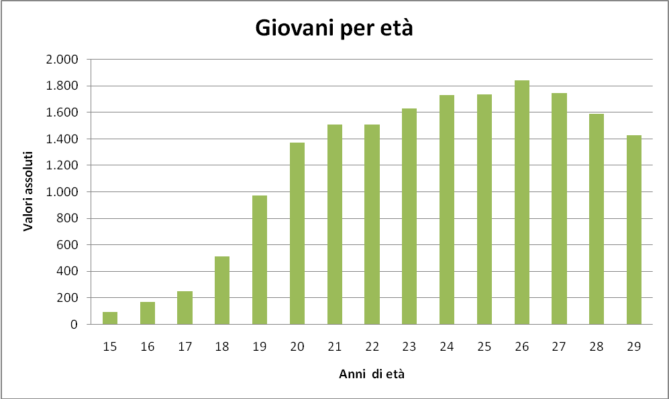
Adesioni per sesso e classi di età
Classi di età | Femmine | Maschi | Totale | %
15 - 17 | 186 | 323 | 509 | 2,81
18 - 24 | 3.649 | 5.586 | 9.235 | 51,04
25 - 29 | 4.003 | 4.345 | 8.348 | 46,14
Totale complessivo | 7.838 | 10.254 | 18.092 | 100,00
Infine la distribuzione per titoli di studio presentata nella tabella e nel grafico che seguono mostra ancora una concentrazione nei titoli di diploma e di laurea ma meno accentuata di quella rilevata nel primo monitoraggio,con circa il 38% di diplomati e circa il 29% che ha almeno la laurea.

Adesioni per sesso e titolo di studio
Classi di età | Femmine | Maschi | Totale | %
Nessun titolo | 4 | 4 | 8 | 0,04
Licenza elementare | 28 | 41 | 69 | 0,38
Licenza media | 1.160 | 2.161 | 3.321 | 18,36
Diploma | 2.542 | 4.354 | 6.896 | 38,12
Laurea | 2.575 | 2.198 | 4.773 | 26,38
Post laurea | 224 | 122 | 346 | 1,91
Non scpecificato | 1.305 | 1.374 | 2.679 | 14,81
Totale complessivo | 7.838 | 10.254 | 18.092 | 100,00

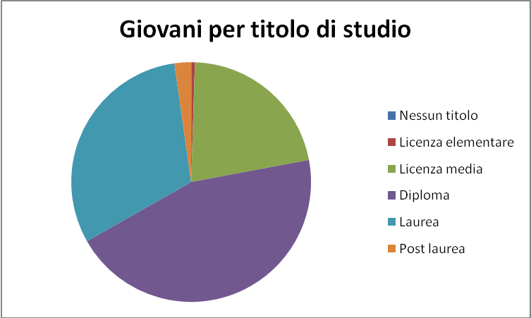

Le attività della Regione
Azioni di accompagnamento agli operatori dei CpI e dei CoP (Centri regionali di orientamento professionale) con sessioni dedicate
Sottoscrizione dell’accordo di collaborazione con la Fondazione consulenti del lavoro e con l’Ordine Consulenti del Lavoro di Napoli in data 05/06/2014
Approvazione Avviso pubblico operatori dei servizi per i lavoro – Decreto Dirigenziale n. 448 del 24/06/2014 ( Burc n. 42 del 25/06/2014).

